La ubicación es en la calle Melvin Jones S/N, ciudad de Minas, Departamento de Lavalleja.
Se adjunta ubicación complementaria de google maps:
https://goo.gl/maps/bDvRiCayC11y6JJt8
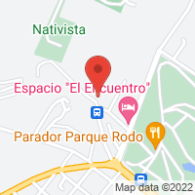 | Google Maps  goo.gl  Busca negocios locales, consulta mapas y consigue información sobre rutas en Google Maps.

Coordenadas de la ubicación: 34°21'42.1"S 55°13'31.5"W

